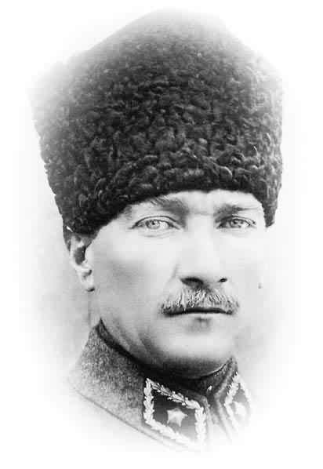
Adı Soyadı: Tarih:
Sınıfı: 8/ A Grubu
No: Aldığı Not:
2011–2012 EĞİTİM-ÖĞRETİM YILI ÖĞRETMEN YUSUFKARDEŞ İLKÖĞRETİM OKULU
8.SINIF FEN VE TEKNOLOJİ DERSİ 1.DÖNEM 1.YAZILI SORULARI
ATAM İZİNDEYİZ...

Aşağıdaki doğru-yanlış sorularında parantez içine sizce doğru olanlara D,yanlış olanlara Y harfi Koyunuz.

A
5
Puan

1-(D) (Y)-AA x aa çaprazlamasından %100 melez bireyler oluşur.
2-(D) (Y)- Krossing over mayoz-I sonucunda gerçekleşen bir olaydır.
3-(D) (Y)-RNA çift zincirlidir.
4-(D) (Y)-Kertenkelenin kopan kuyruğunu onarması yenilenme olayıdır.
5-(D) (Y)-Canlıların gelişmişlik düzeyleri ve kromozom sayısı arasında doğru orantı vardır.
Aşağıda verilen cümlelerde boş bırakılan yerleri uygun kelimelerle doldurunuz.
B
5
Puan

- ………………………………. olan bireylerin vücut hücrelerinde 46 kromozom yerine 47 kromozom vardır.
- Bitki hücresinde sitoplazma bölünmesinde ……………………………. oluşur.
- Mendel çalışmalarını ……………………………… bitkisi ile yapmıştır.
- Canlının genetik yapısında yer alan özelliklere …………………… denir.
- ……………………… bölünmede parça değişimi gözlenmez.

Aşağıdaki tablolarda boş bırakılan kutuları uygun şekilde doldurunuz. Her kutucuğun puan değeri eşittir.

C
50
Puan

1-AB kan gruplu anne ile O kan gruplu babanın doğacak çocuklarında ortaya çıkabilecek kan gruplarının genotip ve fenotip oranlarını bulunuz. (10 Puan)

2- adaptasyon…. Mutasyon……Modifikasyon
Doğal seçilim…
Aşağıda verilen örneklerin yukarıdaki durumlardan hangisine ait olduğunu boşlularla yazınız(5 PUAN)

Kutup ayılarının beyaz renkli olması…………………………….
Dişi arılardan iyi beslenenin kraliçe arı olması diğerlerinin işçi arılar olmaları……………………………………………………………
Renk körlüğü ………………………………………….
Çuha çiçeğinin renginin sıcaklığa göre değişmesi……………….
Kanser hücresinin oluşması………………………………………

3-Homozigot (saf döl) koyu renk saçlı bir anne ile Heterozigot (melez gen) koyu renk saçlı bir babanın çocuklarının saç renkleri nasıl olabilir? Çaprazlama yaparak gösteriniz. (7 puan)
(Koyu renk açık renge baskındır. Koyu renk: K, açık renk: k)

4-Mayoz ve mitoza ait özellikler karışık olarak sıralanmıştır. Özelliğin hangi bölünmeye ait olduğunu X işareti ile belirtiniz. (10 Puan)
ÖZELLİK | MİTOZ | MAYOZ
Vücut hücrelerinde görülür
2 tane yeni hücre oluşur
Yavru hücreler n kromozomludur
Yavru hücreler birbirinin aynıdır
Yavru hücreler anadan farklıdır
Eşeyli üreme için gereklidir
Gelişme ve onarım için gereklidir
Tür içi faklılığı sağlar
Döllenmeden ölene dek görülür
Sadece üreme çağında görülür
5-Hemofili X kromozomu üzerinde çekinik bir gen ile taşınır. Sağlıklı bir annenin ve Hemofili hastası bir babanın çocuklarının hemofili olma olasılıkları nedir? Çaprazlama yaparak gösteriniz. (10 Puan) (X^{H} : Sağlıklı gen, X^{h} : Renk Körü geni)

6) Bir DNA molekülünde 50 Adenin ve 100 Sitozin azotlu organik bazı yer almaktadır. Buna göre;

a) DNA molekülündeki toplam nükleotit sayısı kaçtır? 4PUAN

d) DNA molekülündeki toplam zayıf hidrojen bağı sayısı kaçtır?4PUAN

Aşağıdaki çoktan seçmeli soruları üzerinde işaretleyerek yanıtlayınız. Her soru 4 puandır.

D
40
Puan

1-) DNA’nın bir zincirinde görülen bazların diziliş sıralanışı
AATCGGCATTTA şeklinde ise bu dizinin ikinci zincirindeki bazların sıralanışı aşağıdaki seçeneklerin hangisinde doğru verilmiştir?

A) TTAGCCGTAAAT B) AATCGGCATTTA
C) AAAGCCGTAAAT D) AATCGGCACCCC

2-) 2n=60 kromozomlu bir ineğin bir hücresi ardı ardına üç mitoz ve bir Mayoz bölünme geçirdiğine göre sonuçta oluşan hücre sayısı ve kromozom sayısı nedir?
A) 32 hücre, 30 kromozom B) 16 hücre, 60 kromozom
C) 32 hücre, 60 kromozom D) 16 hücre, 30 kromozom

3)
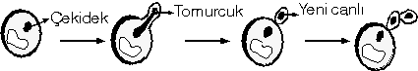
Yukarıdaki şekilde bira mayasının çoğalması gösterilmiştir.

Buna göre, bu çoğalma şekli aşağıdakilerden hangisidir?

A) Bölünme ile çoğalma
B) Tomurcuklanma ile çoğalma
C) Vejetatif çoğalma
D) Rejenerasyon ile çoğalma
4)
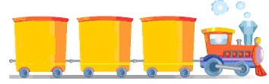
I.
gen
II.
DNA
III.
nükleotid
Yukarıdaki trenin hareket etmesi için vagonlarda yer alan yapıların küçükten büyüğe doğru sıralanması gerekmektedir.
Buna göre, trenin hareket etmesi için vagonlar nasıl sıralanmalıdır?
A) I, II, III B) III, I, II
C) II, I, III D) I, III,II

5
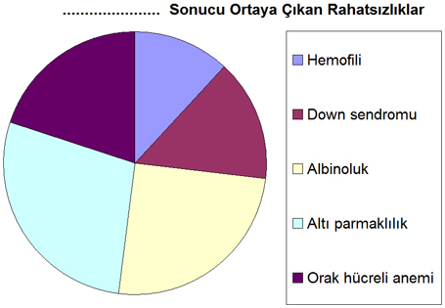

Pasta grafikte bazı rahatsızlıklar ve oranları gösterilmiştir.
Bu grafiğin adındaki boş yere aşağıdakilerden hangisi yazılmalıdır?
A) Eşeye bağlı kalıtım B) Adaptasyon
C) Mutasyon D) Modifikasyon

6-) Aşağıda genetik hastalıklardan bazıları ve bunların tanımları verilmiştir.
Albino, hemofili, renk körlüğü, orak hücreli alyuvar.
I: kanın pıhtılaşmamasıdır.
II: alyuvarların yapısının bozulup yeterli miktarda oksijen taşıyamamasıdır.
III: tene renk veren maddenin olmamasından dolayı derinin beyaz renkli olmasıdır.
IV: genellikle kırmızı ve yeşil renklerin karıştırılmasıdır.
Buna göre hangi şıkta hastalıklar ve tanımı doğru eşleştirilmiştir?

Albino Hemofili Renk körlüğü Orak hücreli alyuvar
- I II III IV
- III I IV II
- II IV I III
- IV III II I

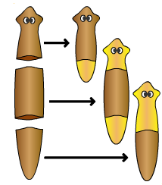
- 7-)

Yukarıda yassı solucanın üremesi ile ilgili modelleme
yapılmıştır. Buna göre aşağıdakilerden hangisi söylenemez?

A)Eşey hücreleri oluşmaktadır
B)Rejenerasyon yaşanmaktadır
C)Oluşan bireyler kalıtsal olarak aynıdır
D)Eşeysiz üremedir

8-) Çinliler, yüzyıllar boyunca ayaklarının küçük olması için kız çocuklarına demir ayakkabı giydirmişlerdir. Buna rağmen yeni doğan çocuklar küçük ayaklı doğmamaktadır.
Bu durumu aşağıdakilerden hangisi açıklar?

A)Canlılarda var olan karakterlerin çevre etkisiyle değişmemesi
B)Çevresel faktörlerin etkisiyle oluşan modifikasyonların kalıtsal
olmaması
C)Karakterlerin oluşumunu çevre faktörlerinin belirlemesi
D)Bu olayın sadece kız çocukların uygulanması

9-) ‘’Doğal seçilim.’’ Görüşü hangi bilmi adamına aittir?
A) Wallace B) Lamark C) Darwin D) İbn-i Sina

10-) Aşağıdakilerden hangisi hayvan hücresinin mitoz bölünmesinin, bitki hücresinin mitoz bölünmesinden farkıdır?
A) Birbirini takip eden evreler halinde gerçekleşmesi
B) Kromozom sayısının sabit kalması
C) Sitoplâzmanın boğumlanarak bölünmesi
D) Bölünme hazırlığında DNA’nın kendini eşlemesi

CEVAP ANAHTARI

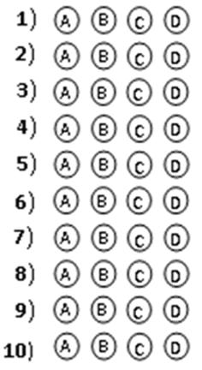


Not: Sınav süresi 40 dakikadır, puanlar soruların yanında verilmiştir.

BAŞARLAR DİLERİM
SERKAN GÜRBÜZ
NİGAR KURT
Fen ve Teknoloji Öğretmeni

Aşağıdaki doğru-yanlış sorularında parantez içine sizce doğru olanlara D,yanlış olanlara Y harfi Koyunuz.

A
10
Puan
Adı Soyadı: Tarih:
Sınıfı: 8/ B Grubu
No: Aldığı Not:
2012–2013 EĞİTİM-ÖĞRETİM YILI ÖĞRETMEN YUSUF KARDEŞ İLKÖĞRETİM OKULU
8.SINIF FEN VE TEKNOLOJİ DERSİ 1.DÖNEM 1.YAZILI SORULARI

1-(D) (Y)-Mayoz bölünme ergenlik çağından, üreme döneminin sonuna kadar sürer.
2-(D) (Y)Parça değişimi mayoz-I sonucunda gerçekleşen bir olaydır 3-(D) (Y)- RNA Kendini eşleyebilir..
4-(D) (Y)-Toprağa dikilen yer elması yumrularının bir süre sonra yeni yer elması bitkisi oluşturması eşeysiz üremedir.
5-(D) (Y)-Gelişmiş canlılarda kromozom sayısı daha fazladır.

Aşağıda verilen cümlelerde boş bırakılan yerleri uygun kelimelerle doldurunuz.

B
10Puan

- Mutasyonlar …………… hücrelerinde oluşursa kalıtsal olur.
- Baskın genlerle birlikte kendi özelliğini göstermeyen genlere ………………………………… denir.
- Genetik biliminin kurucusu ………………olarak bilinir.
- Canlıların dış görünümüne ………………………… denir.
.
5-Döllenme sonucu oluşun hücreye …………… Denir.

Aşağıdaki tablolarda boş bırakılan kutuları uygun şekilde doldurunuz. Her kutucuğun puan değeri eşittir.

C
40
Puan

1-Melez A kan gruplu anne ile Melez B kan gruplu babanın doğacak çocuklarında ortaya çıkabilecek kan gruplarının genotip ve fenotip oranlarını bulunuz. (10 Puan)

2- Adaptasyon…. Mutasyon……Modifikasyon
Doğal seçilim…
Aşağıda verilen örneklerin yukarıdaki durumlardan hangisine ait olduğunu boşlularla yazınız (5PUAN)

Develerin hörgüçlerinde yağ depolamaları………………………
Beyaz kelebeklerin çevre şartları değişince ölmesi siyah kelebeklerin yaşamını sürdürmesi……………………………………………….
Güneşte kalan insanların ten renginin bronzlaşması…………….
Kaktüsün iğne yapraklı olması……………………………………
Hemofili hastalığının oluşması…………………………………….

3-Heterozigot (melez gen) koyu tenli bir anne ile Homozigot (saf döl) açık tenli bir babanın çocuklarının tenlerinin renk durumu nasıl olabilir? Çaprazlama yaparak gösteriniz. (7 puan)
(Koyu ten açık tene baskındır. Koyu ten: T, açık ten: t)

4- Mitoz bölünme ile mayoz bölünme arasındaki verilen farkların numarasını şekil üzerinde yazınız. (1x10=10)

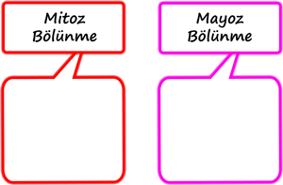

1. Üreme ana hücrelerinde görülür.
2. Oluşan hücrelerin genetik yapısı, ana hücre ile aynıdır.
3. Parça değişimi görülür.
4. Tek hücrelilerde üremeyi, çok hücrelilerde yaraların onarılmasını ve büyümeyi sağlar.
5. Sonuçta dört hücre oluşur.
6. Vücut hücrelerinde görülür.
7. Sonuçta iki hücre oluşur.
8. Oluşan hücrelerin genetik yapısı ana hücreden farklıdır.
9. Canlıların kromozom sayısının sabit kalmasını ve genetik çeşitliliği sağlar.
10. Parça değişimi görülmez.

5- Renk körlüğü X kromozomu üzerinde çekinik bir gen ile taşınır. Sağlıklı bir annenin ve Renk körü bir babanın çocuklarının renk körlüğü olasılıkları nedir? Çaprazlama yaparak gösteriniz. (10 Puan) (X^{R} : Sağlıklı gen, X^{r} : Renk Körü geni)

6- Bir DNA molekülünde 75 Adenin ve 125 Sitozin azotlu organik bazı yer almaktadır. Buna göre;
- DNA molekülündeki toplam nükleotit sayısı kaçtır? (4PUAN)

B) DNA molekülündeki toplam zayıf hidrojen bağı sayısı kaçtır? 4PUAN

Aşağıdaki çoktan seçmeli soruları üzerinde işaretleyerek yanıtlayınız. Her soru 4 puandır.

D
40
Puan

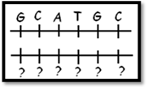
1- Yukarıda birinci zinciri verilen DNA molekülünün ikinci zinciri sırasıyla aşağıdakilerden hangisinde
doğru sıralanmıştır?
A) C – A – T – A – C – G B) C – G – T – A – C – G
C) T – A – G – C – A – T D) C – T – G – A – K – G

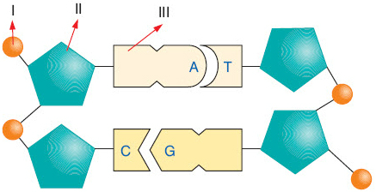
2-)

Yukarıda gösterilen bir nükleotid için ilgili kısımlar hangi
seçenekte doğru olarak verilmiştir?
I II III
A) Baz Şeker Fosfat
B) Şeker Fosfat Baz
C) Fosfat Şeker Baz
D )Şeker Baz Fosfat

3-)Kuzey Tayland’daki Padaung kabilesinin kadınları dünyanın en uzun boynuna sahip olma rekorunu ellerinde bulunduruyor.
Kabile geleneklerine uygun olarak kızlar ergenlik çağına ulaşmadan önce boyunlarının etrafını saran demir halkalar takmak durumundalar.Yıllar geçtikçe de bu halkalara yenileri ekleniyor..Kulak memesiyle en alttaki halkanın arasındaki mesafe yaklaşık 25 santimetre bu da normal bir boynun sahip olduğu uzunluğun iki katı anlamına geliyor.
Kayıtlara geçen en uzun boyun ise 40 santimetrelik uzunluğa sahip.
Buna rağmen yeni doğan çocuklar kısa boyunlu doğmamaktadır.
Bu durumu aşağıdakilerden hangisi açıklar?

A)Canlılarda var olan karakterlerin çevre etkisiyle değişmemesi
B)Çevresel faktörlerin etkisiyle oluşan modifikasyonların kalıtsal
olmaması
C)Karakterlerin oluşumunu çevre faktörlerinin belirlemesi
D)Bu olayın sadece kız çocukların uygulanması

4-) I- Kulak kıllılığı
II- Hemofili
III- Ayak parmaklarının yapışık olması
IV- Kırmızı-yeşil renk körlüğü
V – Balık pulluluk
Yukarıdakilerden hangisi X,hangisi Y cinsiyet
kromozomlarında taşınır?

X Y .
A) I II, II
B) II, IV I, III, V
C) I, III II, IV
D) I, II, II III, IV, V

5-)Aşağıdakilerden hangisi bitki hücresinin mitoz bölünmesinin, hayvan hücresinin mitoz bölünmesinden farkıdır?
A) Birbirini takip eden evreler halinde gerçekleşmesi
B) Kromozom sayısının sabit kalması
C) Sitoplâzma bölünmesinde ara lamel oluşması
D) Bölünme hazırlığında DNA’nın kendini eşlemesi

6-)64 kromozomlu hücre ardı ardına 2 mitoz ve 1 mayoz bölünme geçirirse kaç kromozomlu ve kaç tane hücre oluşur?

A)64 kromozomlu 16 hücre B)32 kromozomlu 32 hücre
C)64 kromozomlu 32 hücre D)32 kromozomlu 16 hücre

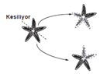
7-) Yanda verilen deniz yıldızındaki yenilenme olayı ile ilgili olarak aşağıdakilerden hangisi söylenebilir?
A) Eşeyli üremedir.
B) Mitoz bölünme ile gerçekleşir.
C) Yavru canlıların genotipi ana canlıdan farklıdır.
D) Yavru canlılar ana canlıdan daha gelişmiş yapıdadır.

8-)“ Kullanılan organlar gelişir,kullanılmayanlar körelir.’’ Görüşü hangi bilmi adamına aittir?
A) Wallace B) Lamark C) Darwin D) İbn-i Sina

9-) Öğretmenin verdiği bilgiye göre, bu canlının oluşturacağı normal yumurtaların kromozom formülü aşağıdakilerden hangisidir?

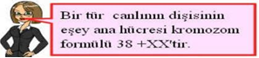
A) 19+XX B) 19+X
C) 38+X D) 38+XX

10-)

CEVAP ANAHTARI

Not: Sınav süresi 40 dakikadır, puanlar soruların yanında verilmiştir.

Cevaplarını kontrol etmeyi unutma
Not: Sınav süresi 40 dakikadır

BAŞARLAR DİLERİM
SERKAN GÜRBÜZ

Fen ve Teknoloji Öğretmeni

